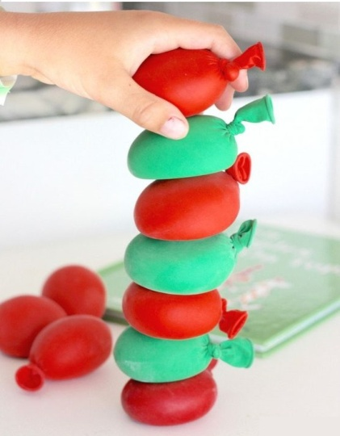 | Clădeşte merele  ( joc recapitulativ)  de Adriana Ardeu | 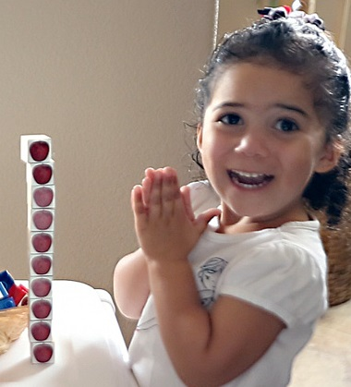
Eşti în pană de idei? Ai de făcut o recapitulare la mai multe lecţii şi nu ştii ce joc să mai faci? Îţi sugerăm jocul ,,Clădeşte merele''!!!
Materiale necesare:
Ai nevoie de o listă cu intrebări din lecţiile anterioare şi de unul dintre aceste trei tipuri de materiale:
-mere adevărate sau din plastic;
-cuburi pe care să lipeşti imagini cu mere ( pentru preşcolari);
-baloane umplute cu făină sau nisip fin;
Cum se joacă:
- Împarte copii în 2 echipe ( dar se poate juca şi individual);
- Pune merele pe o masă mică – la înălţimea copiilor;
- Cheamă un copil dintr-o echipă în fată să răspundă la intrebări şi un copil din cealaltă echipă să clădească merele;
- Explică copiilor că din momentul în care dai startul, copilul de lângă masă trebuie sa clădească repede, dar cu grijă toate cele 10 mere, în timp ce copilul celălalt va răspunde la cât mai multe dintre întrebările din listă;
- Pune intrebările pe rând copilului iar în momentul in care celălalt copil a reuşit să clădească şi strigă ,,Gata!’’ – opreşti întrebările.
- Dacă copilul nu ştie răspunsul la vreo intrebare poate spune ,,pas’’ şi să treacă la următoarea intrebare;
- Numărul de răspunsuri corecte reprezintă punctajul acumulat de copil pentru el sau echipa lui;

